**К чему на самом деле приводит курение:**

1. формированию никотиновой зависимости, из-за которой люди продолжают курить, не смотря на очевидные проблемы со здоровьем, и приносить прибыль табачным корпорациям



1. заболеваниям сердечнососудистой системы (инфаркт миокарда, инсульт, облитерирующий эндартериит)

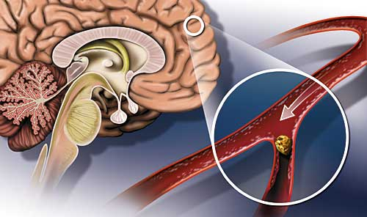

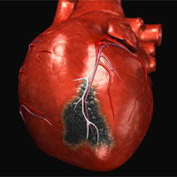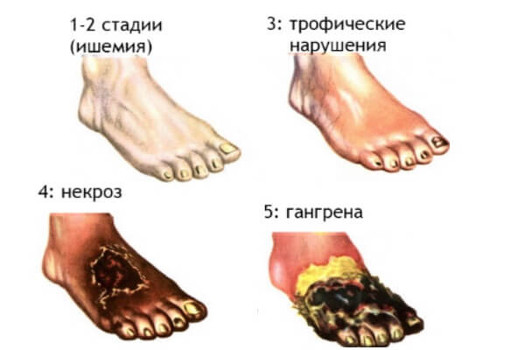

1. онкозаболеваниям

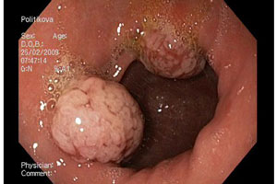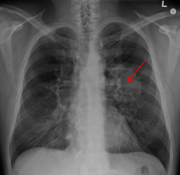

Рак пищевода встречается в 5 раз чаще, а рак лёгких в 20 раз чаще среди курящих людей.

Также курение провоцирует развитие рака нижней губы, языка, гортани, мочевого пузыря и предстательной железы

1. заболеваниям органов дыхания (хронический обструктивный бронхит, бронхиальная астма, эмфизема лёгких)

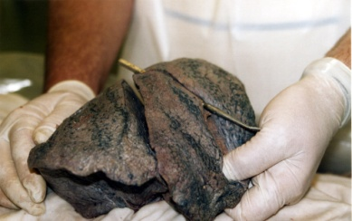

5. преждевременному старению и смерти



1. утрате привлекательности

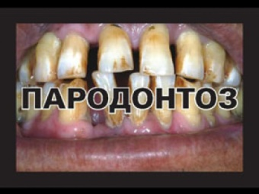

1. снижению работоспособности и качеству жизни

8. нарушению репродуктивной функции (бесплодию)

9. негативному влиянию на протекание беременности, здоровье плода и ребёнка.

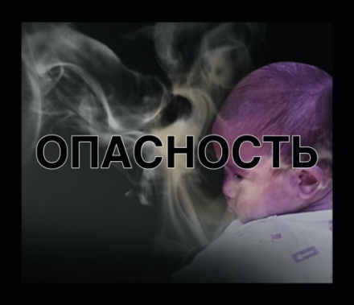

Никотиновая зависимость настолько сильна, что беременная женщина, зная, какой урон наносит организму плода и ребёнку, всё равно продолжает курить. Ребёнок, получавший через пуповину никотин от курящей матери, сам становится никотин-зависимым.

10. Курение приводит к сексуальной дисфункции и импотенции



11. Курение можно рассматривать как стереотип добровольного самоуничтожения. В свою очередь стереотип курения и добровольного самоуничтожения снимает преграды перед другими зависимостями (алкогольная, наркотическая, экстремальный спорт, игровая и т.д.)



Курящий человек сокращает свою жизнь в среднем на 20 лет.



**Прежде, чем закурить, подумай:**

**Тебе это нужно?**

Сегодня смертность, вызванная последствиями курения в мире, - на первом месте, отмечают эксперты ВОЗ. Каждые шесть секунд на планете от болезней, спровоцированных курением, умирает один человек. В пересчете на год этот печальный показатель составляет 7,5 миллионов человек.

Последствия курения обходятся мировому сообществу примерно в 6% всех затрат на поддержание здоровья и в 2% внутреннего валового продукта, констатируют специалисты [The Tobacco Control](http://tobaccocontrol.bmj.com/" \t "_blank).

Сегодня в мире на 7,5 миллиардов людей приходится более 1,3 миллиарда взрослых курильщиков, которые ежегодно приносят прибыль табачным корпорациям 700 миллиардов долларов (!). Но человечеству сверхдоходы табакопроизводителей обходятся слишком дорого - за прошедший век от последствий курения умерло столько же людей, сколько в ходе двух мировых войн - примерно 100 миллионов человек.

По статистике, 80% ныне курящих людей познакомились с сигаретами ещё в школе и продолжают курить вследствие сформировавшейся никотиновой зависимости. Именно никотиновая зависимость прочно удерживает их в клиентской базе табачных корпораций.

Производители сигарет знают, что чем раньше человек начнёт курить, тем труднее ему будет избавиться от никотиновой зависимости в будущем. Школьники для табачных корпораций представляют особый интерес, потому что они являются потенциальными клиентами их табачного бизнеса, за счёт них пополняется клиентская база.

**Задумайся, стоит ли начинать курить?**

**Электронные сигареты и «вейпы» для многих людей оборачиваются вовлечением в курение.**

******

**Уже запрещены в США, т.к. вызывают повреждение альвеол лёгких и развитие дыхательной недостаточности.**

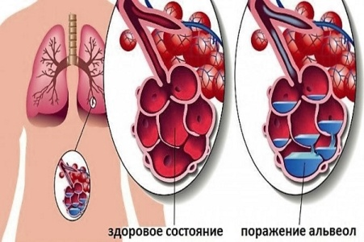

**ОБУЗ «Ивановский областной наркологический диспансер»**

153000 г. Иваново, ул. Смирнова, д. 39

**Детско-подростковое отделение**

г. Иваново, ул. Постышева, д. 54/1

Телефон: 37-46-55

(по вопросам консультаций и лечения)

**Центр профилактики зависимостей**

ул. Красных зорь, д. 29/2 (по вопросам профилактики и методической помощи)

* vk.com/narkodisp37
* http://narkodisp.ru

**ОБУЗ «Ивановский областной наркологический диспансер»**

**Добровольная смерть**

****

**Памятка для старшеклассников и их родителей**

**г. Иваново**

**2020 г.**